课程编号：100172003 北京理工大学2020-2021学年第一学期
2019级概率与数理统计试题（A卷）
座号 班级 学号 姓名
（本试卷共八个大题，满分100分；将每道题的答案写在答题卡对应的位置上，答题卡共8页，需要分别在第1页和第5页上方填写座号、姓名、学号、班级等信息，并用2B铅笔在相应的位置填涂学号；本试卷最后一页空白纸为草稿纸，可撕下；考试结束后试卷及草稿纸不用上交，答案写在草稿纸及试卷上无效）
附表：Φ(1.96)=0.975,Φ(1.64)=0.95，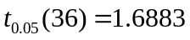, 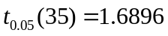
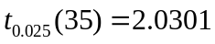,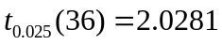
一、填空题（14分）
1. 设事件A，B，C相互独立，且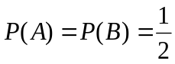，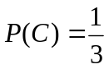，则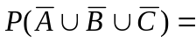 .
2. 设随机变量Y服从期望为1的指数分布，则方程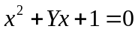有实根的概率为______.
3. 设随机变量X服从均匀分布U(0,3)，Y服从均匀分布U(0,2)，且X与Y相互独立，则 P(X≤Y)= .
4. 设随机变量和的数学期望分别为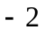和2，方差分别为1和4，而相关系数为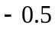，则根据切比雪夫不等式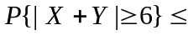
5. 已知某厂生产的晶体管寿命服从均值为100小时的指数分布，现从该厂的产品中随机抽取64只，假设这些晶体管的寿命是相互独立的. 利用中心极限定理计算这64只晶体管的寿命总和超过7000小时的概率为 . （结果用标准正态分布的分布函数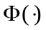表示）
6.设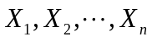为总体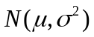的一个样本，其中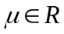，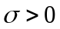未知，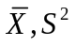分别是样本均值和样本方差，给定0<α<1，则区间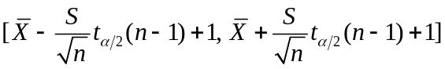包含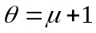的概率是 .
7.设总体 X ~ N(μ , 1)，其中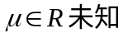，x₁, …, x₉ 是总体 X的样本值，对假设检验问题 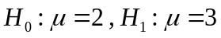，取拒绝域 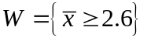，则该检验犯第二类错误的概率是________. （结果用标准正态分布的分布函数表示）
二、（12分）
某种产品分为正品和次品，次品不能出厂. 出厂的产品4件装一箱，检验前装入0,1,2,3,4件正品是等可能的，并以箱为单位出售. 由于疏忽，有一批产品未经检验就直接装箱出厂，某客户打开其中一箱，从中任意取出一件.
1. 求取出的一件是正品的概率；2. 若取出的是1件正品，求这一箱里没有次品的概率.
三、（12分）
某仪器的工作寿命用随机变量X表示，且X服从数学期望为2的指数分布. 令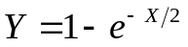.
1. 写出X 的概率密度函数和分布函数；2. 证明: P(X>s+t|X>s)=P(X>t)，其中s>0，t >0为常数；并叙述指数分布的无记忆性的含义; 3. 证明: 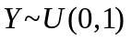.
四、（12分）
在袋中有3个球，分别标记号码1、2、3，从中有放回地取两次，每次取一个球. 令随机变量X表示第一次取到的球的号码，随机变量Y表示两次取到的球的号码的较大值.
1. 求X和Y的联合分布律；2. 求X和Y的边缘分布律；
3. 判断X和Y是否独立；4. 求U=Y−X的分布律.
五、（8分）
总体X服从正态分布N(0,σ²)，X₁, X₂,…, X₆是来自总体X的简单随机样本，令
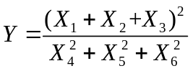
试判断Y服从什么分布（指出参数），并给出证明.
六、（16分）
1. 一工厂生产的某种设备的寿命X (以年计) 服从数学期望为4的指数分布，工厂规定，出售的设备若一年之内损坏可予以调换. 已知工厂售出一台设备赢利1万元，调换一台设备则需花费2万元. 试求厂方出售一台设备赢利的数学期望（单位：万元）.
2. 设随机变量（X, Y）具有概率密度
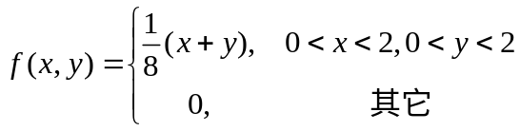
求1. E(X), E(Y), DX，DY；2. E(XY), Cov(X, Y), ρ_{XY}；3. D(X+Y).
七、（12分）
总体X的概率密度函数为
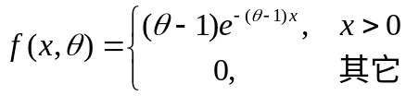
其中θ >1为未知参数. X₁, X₂, …, X_{n}为取自该总体的样本，x₁, x₂, …, x_{n}为相应的样本观测值.
1. 求参数θ 的矩估计量； 2.求参数θ 的最大似然估计量；3. 求R=P(X>1)的最大似然估计.
八、（14分）
1. 在假设检验问题中, （1）原假设H₀ 不真，但被接受，这种判断错误称为第几类错误？
（2）原假设H₀ 正确，但被拒绝，这种判断错误又称为第几类错误？
2.某零件的长度服从正态分布 N(μ,σ²)， 按标准要求均值为10.5. 今测得36个长度数据， 计算得样本均值 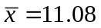，样本标准差s = 0.516. 问在显著性水平α = 0.05下，该零件的长度是否符合要求？

